О световозвращающих элементах
Световозвращающие элементы (световозвращатели) – это элементы, изготовленные из специальных материалов, обладающих способностью возвращать луч света обратно к источнику.

ПРЕДНАЗНАЧЕНИЕ СВЕТОВОЗВРАЩАЮЩИХ ЭЛЕМЕНТОВ
По статистике наезд на пешехода – один из самых распространенных видов дорожно-транспортных происшествий. Основная доля наездов со смертельным исходом приходится на темное время суток, когда водитель не в состоянии увидеть вышедших на проезжую часть людей. Световозвращающие элементы повышают видимость пешеходов на неосвещенной дороге и значительно снижают риск возникновения дорожно-транспортных происшествийй с их участием.
При движении с ближним светом фар водитель автомобиля способен увидеть пешехода на дороге на расстоянии 25-50 метров. Если пешеход применяет световозвращатель, то это расстояние увеличивается до 150-200 метров. А при движении автомобиля с дальним светом фар дистанция, на которой пешеход становится виден, с применением световозвращателей увеличивается со 100 метров до 350 метров. Это даёт водителю 15-25 секунд для принятия решения.
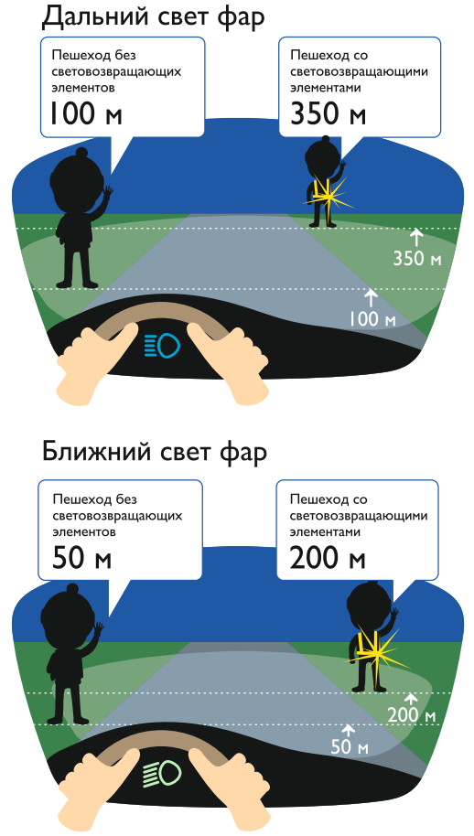
В соответствии с постановлением Правительства Российской Федерации от 14.11.2014 № 1197 с 1 июля 2015 года вступили в силу изменения в Правила дорожного движения Российской Федерации (далее – Правила).
Согласно новой редакции Правил с 1 июля 2015 года, при переходе дороги и движении по обочинам или краю проезжей части в темное время суток или в условиях недостаточной видимости пешеходам рекомендуется, а вне населенных пунктов пешеходы обязаны иметь при себе предметы со световозвращающими элементами и обеспечивать видимость этих предметов водителями транспортных средств.

Примеры использования световозвращающих элементов
В настоящее время для обеспечения безопасности на дорогах световозвращающие материалы используются при изготовлении элементов в самых различных формах, которые делятся на две группы: съемные и несъемные.

Съемные световозвращающие элементы
Съемные световозвращающие элементы на ПВХ-основе – это изделия, прикрепляемые к одежде, головному убору, надеваемые на какую-либо часть тела или предметы: сумки, рюкзаки, детские коляски, велосипеды, ролики и другое.
Их можно легко крепить и снимать. Размещать световозвращатели следует таким образом, чтобы при переходе или движении по проезжей части на них попадал свет фар автомобилей и тем самым привлекал внимание водителей.
Одними из наиболее востребованных съемных световозвращающих изделий являются навесные брелоки, стикеры, значки, браслеты, накладки на спицы колес велосипеда, жилеты.

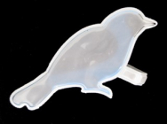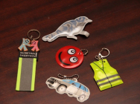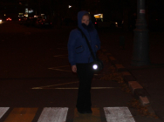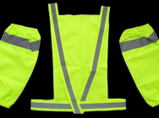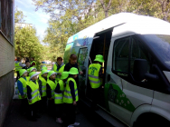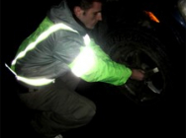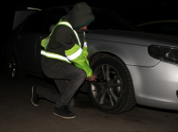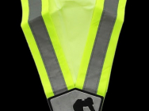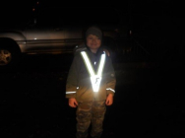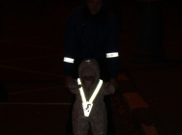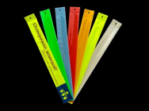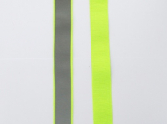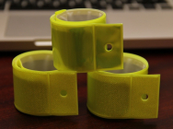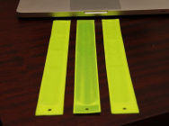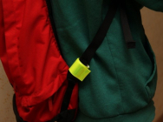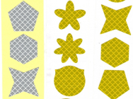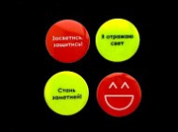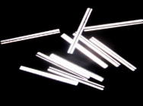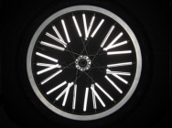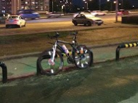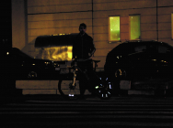

Несъемные световозвращающие элементы
Несъемные световозвращающие элементы на тканевой основе традиционно применяются в спецодежде сотрудников полиции, врачей скорой медицинской помощи, железно- и автодорожных рабочих и многих других. Актуально их применение в детской и подростковой одежде, в спортивной и туристической одежде и обуви. Световозвращающие элементы на одежде должны обеспечивать видимость объекта с двух сторон, чтобы человек был виден водителям встречных направлений движения.
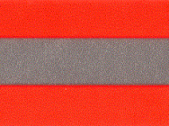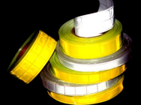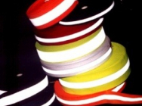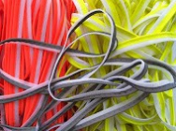

Международный опыт применения световозвращающих элементов
Значительный потенциал снижения аварийности в темное время суток заключается в использовании пешеходами световозвращающих элементов. Из практики применения световозвращателей известно, что на неосвещенной дороге пешеход без световозвращателя подвергается более чем 8-кратному риску несчастного случая по сравнению с пешеходом, пользующимся световозвращателем. При применении световозвращающих элементов риск гибели для пешеходов уменьшается примерно на 70%.
Научными исследованиями, в частности, проведенными в Швеции, доказано, что полностью одетый в черное человек с небольшой биркой из световозвращающего материала размером 5-6 см замечается на более дальнем расстоянии, чем человек, полностью одетый в белое.
По оценкам норвежских исследователей, использование различного рода элементов из световозвращающих материалов позволит снизить количество ДТП с пешеходами в темное время суток на 30-70 %, в сумерки – на 15 %. При этом, световозвращающие материалы оранжевого цвета позволяют легче заметить пешехода в дневное время, тогда как зажженные фонарики, проблесковые маячки, световозвращающие детали одежды желтого и красного цветов больше помогают в темное время суток.
В связи с этим за рубежом пешеходам настоятельно рекомендуется при недостаточной освещенности либо иметь световозвращающие элементы на своей одежде (несъемные или съемные), либо держать в руке предметы с такими элементами, например, сумочки или рюкзаки с прикрепленными к ним световозвращающими брелоками.
В европейских странах польза ярких и световозвращающих элементов в одежде неоднократно становилась темой пропагандистских кампаний по безопасности дорожного движения. Внимание, уделяемое данному аспекту воспитания населения, за рубежом столь велико, что пропагандирование световозвращающих деталей в одежде вошло в Программу обеспечения безопасности дорожного движения в Европейском союзе. Световозвращатели стали непременным атрибутом пешеходов во многих странах, например, в Финляндии, Эстонии, Латвии, где их сделали для пешеходов обязательными.
Например, Норвежский совет безопасности на дорогах «ТРИГГ ТРАФИК» кроме активной воспитательной работы в образовательных организациях и выступлениях в средствах массовой информации, сотрудничает с дизайнерами в создании новых элементов со световозвращающим эффектом для одежды, организует конкурсы дизайнеров и продажу световозвращателей через сеть Интернет, разрабатывает условия для стимулирования производства световозвращающих элементов и их продажи в крупных магазинах.
Наличие у водителей защитных жилетов обязательно во многих европейских странах, например в Италии и Испании с 2004 года, Австрии и Португалии – с 2005 года, Хорватии – с 2006 года, Бельгии, Болгарии, Норвегии – с 2007 года, Люксембурге и Венгрии – с 2008 года.
Водитель, покинув автомобиль для установки знака аварийной остановки либо после совершения дорожной аварии, или находясь на резервной полосе автодороги, обязан надеть защитный жилет. Это правило распространяется в некоторых странах и на пассажиров автомобилей и на мотоциклистов (Бельгия, Люксембург, Хорватия). Во время поездки защитный жилет должен висеть на спинке сиденья водителя. За отсутствие защитного жилета предусматривается административная ответственность в виде штрафа.

Установлены следующие размеры штрафов:
- Австрия – 14 евро
- Бельгия – 50 евро
- Испания – 91 евро
- Италия – от 34 до 138 евро
- Словакия – от 50 до 150 евро
В Португалии отсутствие жилета в автомобиле влечет ответственность водителя в виде штрафа в размере от 60 до 300 евро. Если водитель, выйдя из автомобиля при аварийной остановке, не надел жилет, размер штрафа составит от 120 до 600 евро.

